Протокол №1
заседания муниципального методического объединения учителей естественнонаучных дисциплин и географии р.п. Кольцово Новосибирской области от 22.09.2026 г.

Председатель: Беженарь О.С.
Секретарь: Артамонова Е.В.

Присутствовали: Артамонова Е.В., Борцова Л.П., Бутакова Д.А., Дмитриева О.В., Кириченко С. В., Костякова Т.В., Лапутина Н.А., Пузанкова Л.Д., Распопина Л.Г., Сухарева Н.В., Ткачева Д.А., Трубенкова Т.И., Урбас И.С., Шимко О.В.

Повестка:
- Методическая сессия как форма непрерывного профессионального развития руководителей ММО.
- Обсуждение актуальных вопросов реализации дорожной карты на 2026-2027 учебный год.
- Использование искусственного интеллекта в образовании.
- Планирование работы ММО на 2026/2027 учебный год.

Слушали:
1. По первому вопросу выступала Беженарь О.С. по материалам методической сессия для руководителей ММО предметов естественнонаучного цикла и географии от 17.08.2026г.
Проведен анонимный опрос «Продолжительность использования ЭСО в школе и дома», основанный на знании нормативных документов по использованию ЭСО. Показ презентации «Регулирование использования цифровых технологий несовершеннолетними», сделанный по документу «Методические рекомендации по регулированию вопросов, связанных с использованием цифровых технологий несовершеннолетними в зависимости от их возраста (включая рекомендации по возрасту начала их использования) и их объема, риски и возможные мероприятия (действия) по их снижению с учетом возрастной периодизации», направленному повторно Минпросвещением РФ в образовательные организации для внедрения рекомендаций в учебно-воспитательный процесс и просветительскую деятельность для родителей. Обратила внимание, что в июне 2026 года вышло новое Постановление Главного государственного санитарного врача РФ от 02.06.2026 N 19 «Об утверждении СП 2.4.2.4283-26 «Санитарно-эпидемиологические требования к организациям воспитания и обучения, отдыха и оздоровления детей и молодежи» (вместе с «СП 2.4.4283-26. Санитарные правила...») (Зарегистрировано в Минюсте России 02.06.2026 N 86855). СП 2.4.2.4283-26 вступает в силу 1 сентября 2026 года и будет действовать до 1 сентября 2032 года.
2. По второму вопросу выступала Агеенко Татьяна Аркадьевна, начальник отдела образования и молодежной политики р.п. Кольцово. Ознакомила с анализом выполнения ключевых показателей эффективности дорожной карты за предыдущий период как основа планирования на 2026–2027 учебный год. О прогнозировании результатов ОГЭ-9 и ЕГЭ-11 по физике, химии, биологии и географии: выявление зон риска на основе ВПР текущего года. Корректировка плана мероприятий по ликвидации дефицитов: работа с группами «западающих» тем в КИМ по каждому предмету. Ресурсное обеспечение дорожной карты: оснащение лабораторий, повышение квалификации педагогов под задачи нового учебного года.
3. По третьему вопросу выступала Бутакова Дарья Александровна, учитель химии «Лицей Технополис». В своем докладе осветила возможности интеграции нейросетевых инструментов в образовательный процесс с целью персонализации обучения и визуализации абстрактных понятий. Были представлены следующие практические кейсы:
- Генерация визуального контента: использование моделей генерации изображений (KREA, Обучай, GigaChat, Gemini) для создания детализированных 3D-моделей молекул органических веществ (белков, ДНК), кристаллических решеток и механизмов химических реакций, что невозможно показать на статичных таблицах.
- Создание дифференцированных заданий: демонстрация работы с текстовыми моделями (ChatGPT, Обучай, DeepSeek, GigaChat, Gemini) для мгновенной генерации карточек разного уровня сложности по теме «Решение задач Perplexity. на растворы». Примеры: базовый уровень — отработка формулы $\omega = \frac{m_{вещ}}{m_{р-ра}}$; профильный уровень — задачи на «кристаллогидраты» или «смешивание трех растворов».
- Симуляция лабораторных работ: применение ИИ-симуляторов для отработки техники безопасности при работе со щелочными металлами или галогенами до проведения реального эксперимента, а также для моделирования последствий нарушения методики титрования.
- Аналитика ошибок: обзор сервисов автоматической проверки развернутых ответов ЕГЭ по химии. Показано, как ИИ выделяет типичные ошибки учеников в заданиях № 29–34 (цепочки превращений и расчетные задачи) и предлагает алгоритм их исправления.
- Методическая рутина: автоматическое составление технологических карт уроков под конкретный класс на основе ФГОС и генерация вариантов контрольных работ с уникальной нумерацией условий.
4. По четвертому вопросу выступала Беженарь О.С. руководителей ММО. Были озвучены цель, основные задачи и направления деятельности ММО на 2026-2027 учебный год, в частности, формирование функциональной естественнонаучной грамотности обучающихся; оценочные процедуры (в том числе ВПР, ГИА) и анализ их результатов; подготовка обучающихся для участия во Всероссийской олимпиаде школьников; командная работа педагогов ММО в целях обмена педагогическим опытом, совершенствования методики преподавания и повышения качества знаний учащихся. Обсудили дорожную карту и проведение муниципального мероприятия «Квест-Знаний».
Принято решение:
- Принять к сведению методической сессия для руководителей ММО предметов естественнонаучного цикла и географии от 17.08.2026г.
- Утвердить перечень корректирующих мероприятий по предметам физика, химия, биология и география в рамках муниципальной дорожной карты на 2026–2027 учебный год.
- Признать опыт применения ИИ-инструментов в преподавании химии актуальным и рекомендовать его к диссеминации. Создать на базе облачного хранилища общую папку «Банк ИИ-промптов для ЕНЦ», куда включить предложенные учителем химии шаблоны запросов для генерации расчетных задач, визуализаций и сценариев лабораторных работ. Разработать для обучающихся памятку «Искусственный интеллект как помощник, а не автор: правила цитирования и допустимые границы использования нейросетей при подготовке домашних заданий».
- Принять план работы муниципального методического объединения учителей естественнонаучных дисциплин и географии р.п. Кольцово Новосибирской области на 2026 – 2027 учебный год и направить его для согласования на кафедру естественнонаучного образования ГАУ ДПО НСО НИПКиПРО. Реализовать основные направления работы ММО в своей деятельности в течение учебного года. Распределили между школами участие в муниципальном мероприятии «Квест-Знаний». Запланировали, на ноябрь 2026 года и февраль 2027 года, заседания методического объединения учителей. Были распределены выступающие на ММО учителя, также учителя, проводящие открытые мероприятия на муниципальном уровне.

Принято единогласно.

Руководитель ММО естественнонаучных дисциплин Беженарь О.С.
и географии р.п. Кольцово

Приложение 1
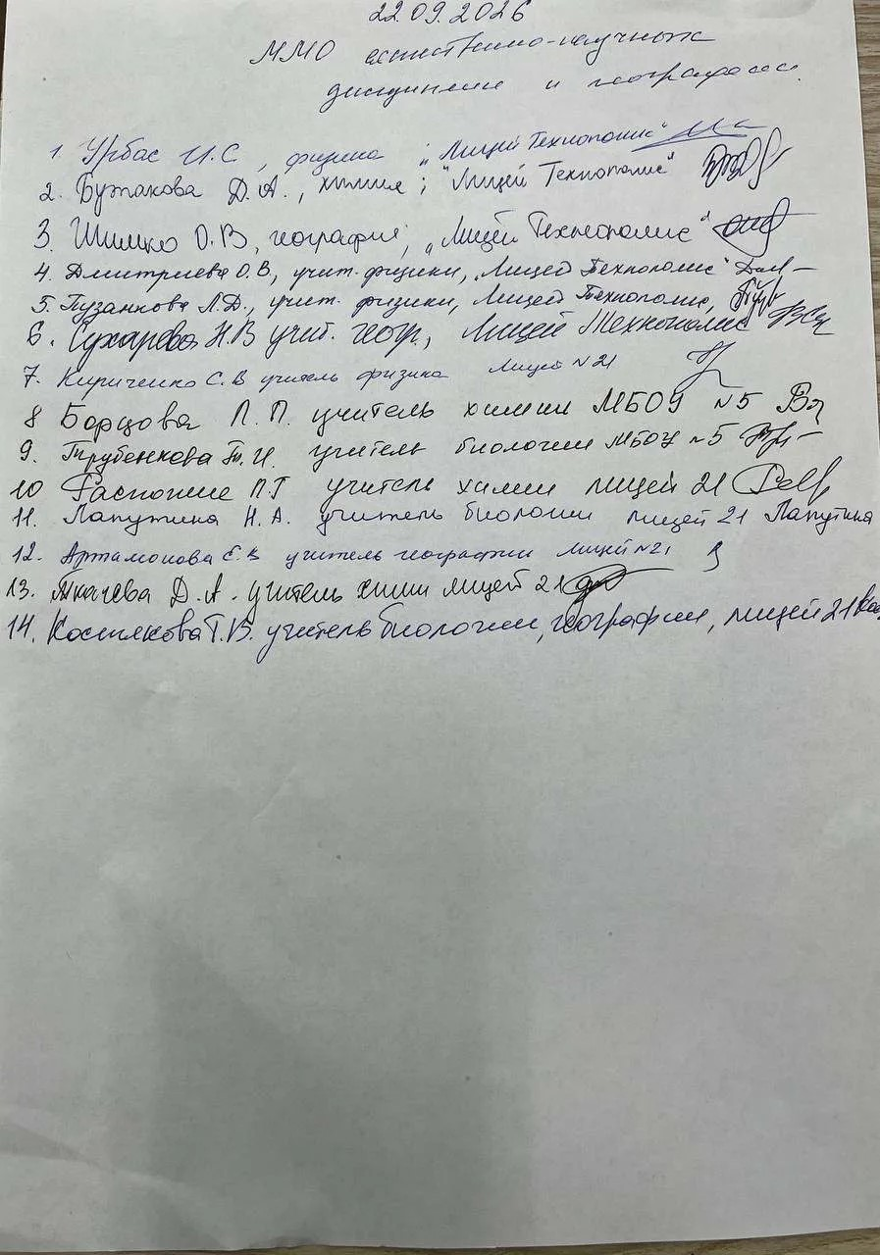

Приложение 2
